# Tytuł wybranego projektu

Doom dla opornych

# Wstępny opis

Gra będzie przypominała klasycznego PacMan’a z dodanym trybem multiplayer.

## Zasady gry

Mapa gry będzie wyglądała podobnie do klasycznej gry PacMan. Jedyną różnicą będzie to, że będą występować dwa PacMan’y, każdy sterowany przez innego gracza.

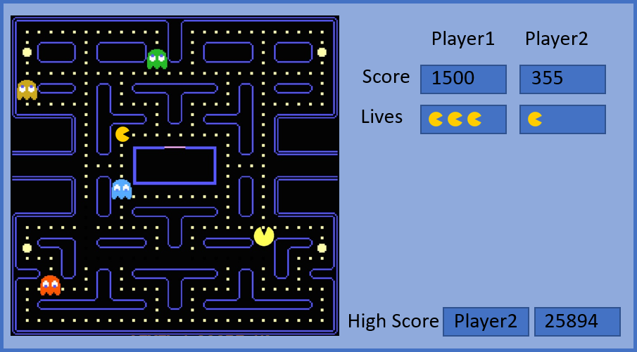

Każdy z graczy zdobywa punkty za zebranie białych kulek. Każdy z graczy posiada własny wynik i własną liczbę żyć.

Na planszy znajdują się cztery duszki. Jeśli gracz wejdzie na jednego z nich, to traci życie.

Na planszy istnieją cztery większe kulki, których ‘zjedzenie’ zwiększa prędkość poruszania się sterowanego przez gracza PacMan’a i umożliwia ‘zjadanie’ duszków – oraz przeciwnika. Za obydwie czynności przyznawane są dodatkowe punkty. Zjedzony przeciwnik traci wtedy jedno życie.

Po zebraniu z planszy wszystkich białych kulek, ładowana jest nowa plansza w stanie początkowym, a każdemu z graczy przyznawane są dodatkowe punkty.

Każdy z graczy steruje swoim PacMan’em niezależnie od drugiego gracza. Sterowanie będzie odbywało się za pomocą klawiatury.

Gra toczy się do chwili, gdy obydwaj gracze stracą wszystkie życia. Wygrywa gracz, który zdobędzie więcej punktów.

Po zakończeniu gry, wyniki graczy są zapisywane na tablicy najlepszych wyników, a podczas gry widoczny jest najlepszy wynik i pseudonim gracza, który go zdobył.

Plansza podzielona jest na kwadraty, po których mogą poruszać się gracze i duszki oraz przeszkody, na których nie może pojawić się żadna postać.

## Podział klas programu

Nazwy klas, metod oraz cech nie są jeszcze sprecyzowane, poniższy podział jedynie określa je funkcjonalnie, co może się zmienić w ostatecznej wersji programu.

### Klasa Postać

Gracze oraz duszki posiadają podobne cechy i mogą wykonywać podobne czynności, jak na przykład:

1. Kierunek - kierunek, w który skierowana jest postać
2. Pozycja - pozycja postaci na mapie
3. Kolor – wszystkie postacie na mapie mają swój kolor – zarówno PacMan jak i duszki
4. Czy aktywny - po zjedzeniu dużej kulki przez jednego gracza, postać może być zjedzona – zarówno duszek jak i gracz
5. Prędkość – gracz może poruszać się szybciej po zjedzeniu dużej kulki
6. Przejdź – przesunięcie postaci na nową pozycję

### Klasa PacMan

Klasa PacMan dziedziczy klasę Postać i dodaje swoje cechy i metody:

1. Przynależność do gracza – do oznaczenia przynależności jednego PacMana do konkretnego gracza
2. Liczba punktów – określa chwilową liczbę zdobytych punktów
3. Liczba żyć – określa liczbę dostępnych żyć

### Klasa Duszek

Klasa Duszek dziedziczy klasę Postać i dodaje swoje cechy i metody:

1. Czy żyje – po zjedzeni przez gracza, duszek znika
2. Czas do odrodzenia – czas, po którym duszek pojawi się z powrotem na mapie.

## 

## Komunikacja w trybie multiplayer

Gra będzie działała w trybie server – client. Serwer nadzoruje grę, natomiast klienci jedynie przesyłają do niego żądania i aktualizują obecny stan mapy i wynik. Gracz będzie miał możliwość dołączenia do istniejącego serwera lub stworzenie własnego.

## Interfejs ekranu początkowego

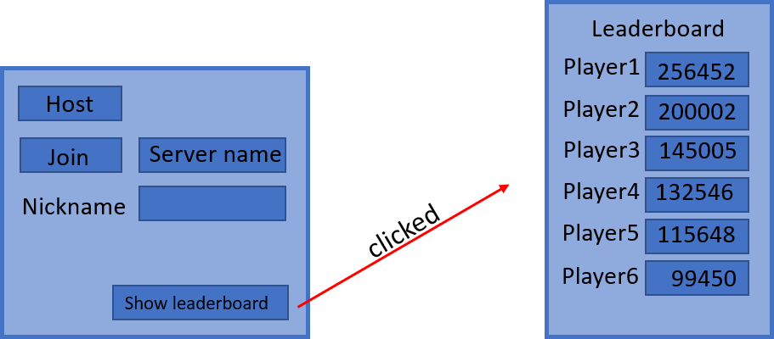

Ekran początkowy będzie pozwalał na rozpoczęcie gry jako host, lub dołączyć do istniejącego serwera.

Każdy gracz wpisuje swój pseudonim, który będzie jego identyfikatorem na tablicy rekordów.

## Środowisko programistyczne

Kod programu oraz interfejs użytkownika zostaną wykonane przy użyciu biblioteki Qt w wersji 5.10.1 w programie QtCreator. Korzystam z systemu Windows 10 i kompilatora z MinGW 5.3.0 32bit.